Traktanden: | - Begrüssung  - Bestellung des Wahlbüros  - Genehmigung des Protokolls der GV vom 18.01.2019  - Jahresbericht des Präsidenten  - Jahresrechnung 2019  - Entlastung des Vorstandes  - Jahresprogramm 2020 / 2021  - Kurse 2019 / 2020  - Budget 2020  - Mutationen und Ehrungen  - Anträge der Mitglieder  - Umfrage und Diverses

1 | Begrüssung
1.1 | Der Präsident Dominik Rohr begrüsst alle Anwesenden zur diesjährigen 54. GV in Erlinsbach.
1.2 | Anwesende Gäste (soweit festgestellt):  - Barfuss Andi  - Büchli Daniel  - Flückiger Martin  - Gautschi Michael  - Nussbaum Andy  - Vogel Mario  - Zaugg Stephan
1.3 | Entschuldigt:  - Baumann Sascha  - Gautschi Dieter  - Indermühle Ruedi  - Nadler Daniela  - Schenker Markus  - Werderitsch Bernhard

2 | Bestellung des Wahlbüros
2.1 | Als Stimmenzähler werden einstimmig gewählt:  - Hans Hort  - Thomas Hausmann
2.2 | Ausgegebene Stimmkarten: 39  Absolutes Mehr: 20  Total Anwesende: 50
2.3 | Der Präsident stellt fest, dass aus den Reihen der Versammlung keine Änderung der Traktandenliste gewünscht wird. Das Traktandum Wahlen wurde gestrichen, da kein Vorstandsmitglied sein Amt niederlegt. Die Gesamterneuerungswahl des Vorstands erfolgt an der GV 2021.

3 | Genehmigung des Protokolls der GV vom 18. Januar 2019
3.1 | Das Protokoll wurde zusammen mit der Einladung zur GV verschickt. Es ist auch auf der Homepage des BFVA (https://www.aargaufire.ch/regionen/aarau/download/) zu finden.  Das Protokoll wird von der Versammlung einstimmig angenommen.
3.2 | Der Präsident bedankt sich im Namen des Vorstandes bei Sabrina Ingold für die Verfassung des Protokolls.

4 | Jahresbericht des Präsidenten
4.1 | Dominik Rohr berichtet: Im 2019 stand für den BFVA die Ausbildung der Offiziere etwas im Vordergrund, auf kantonaler Ebene war es ziemlich ruhig und an zwei Sitzungen mit dem AFV wurden die Präsidenten der Bezirke informiert, vor allem über die Altlasten, welche der neue AFV Vorstand bearbeitete. Im Vorstand haben wir in fünf Vorstandsitzungen die laufenden Geschäfte und Anlässe besprochen und vorbereitet. 2019 war gemessen an den Teilnehmerzahlen wieder ein erfolgreiches Jahr mit den Anlässen des BFVA. Einzig beim Firefighter Barbecue dürften es etwas mehr Teilnehmer sein aber das Konkurrenzangebot im Juni 2019 war halt mit dem eidg. Turnfest doch etwas hoch. An der GV in Aarau mit 51 TN durften wir einen geselligen Abend verbringen. Der ERFA Abend mit 31 TN fand im Möbel Pfister in Suhr statt und im Mittelpunkt stand der Fachvortrag der PEER Aarau und die anschliessende Gruppenarbeit. Das 7. FF BBQ fand auf dem Rasen vor dem Untervogts Haus Suhr (Ortsmuseum) mit 22 TN statt. Danke an die Vorstandsmitglieder für die Organisation des Anlasses. Im Herbst durften wir in Küttigen an einem Abend mit rund 57 Offizieren das Thema Strahlenwehr auf Stufe Ortsfeuerwehr intensiv mit Fallbeispielen und Theorie vertiefen. Nun zum Dank, meinen Vorstandkollegen für ihre Unterstützung im letzten Jahr, an Sabrina ein spezielles Dankeschön für ihre administrative Unterstützung. Danke für die tolle Zusammenarbeit unter den Feuerwehren in unserem Bezirk. Auch allen, die sich in irgendeiner Weise für den Bezirksfeuerwehrverband Aarau oder das Feuerwehrwesen im Allgemeinen eingesetzt haben. Suhr, im Januar 2020, Dominik Rohr, Präsident. Der Jahresbericht wird einstimmig und mit Applaus genehmigt.

5 | Jahresrechnung 2019
5.1 | Christian Oberle präsentiert die Jahresrechnung 2019:  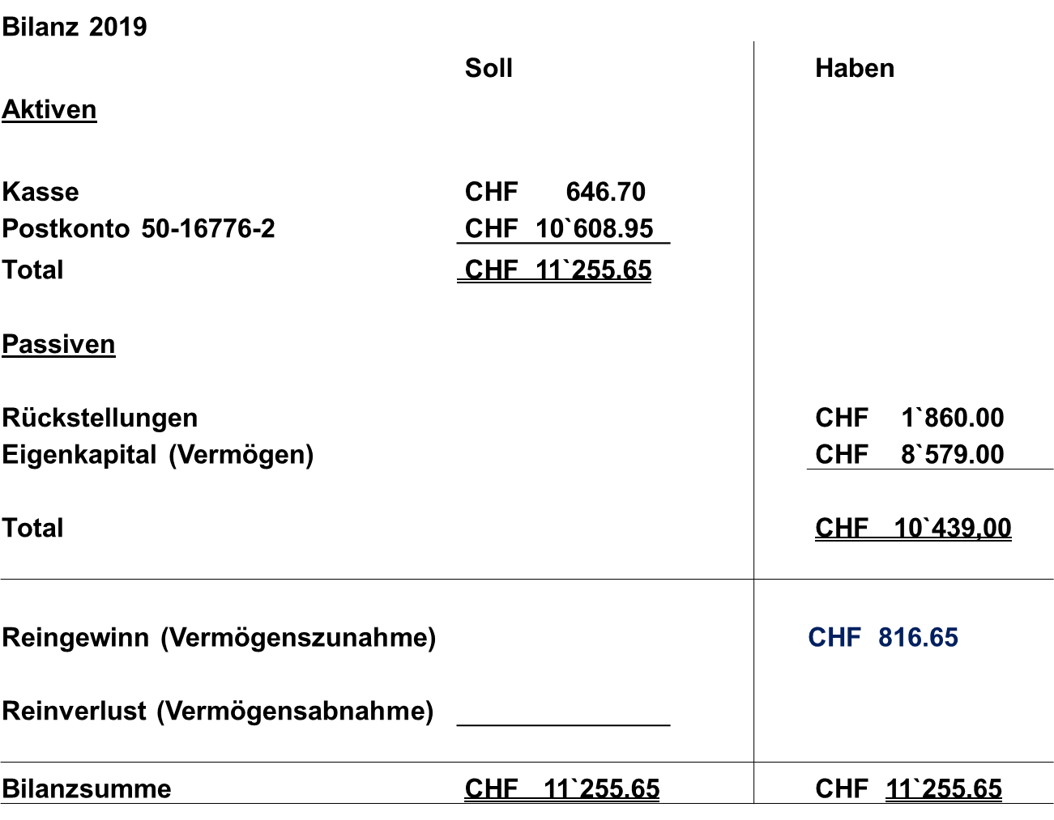  Reingewinn von CHF 816.65.

6 | Entlastung des Vorstandes
6.1 | Dave Bürge, FW Aarau, verliest den Revisorenbericht. Die beiden Revisoren haben die Rechnung geprüft und mit einem Gewinn von CHF 816.65 für richtig befunden. Die Posten wurden auf Basis von Stichproben kontrolliert. Alle Buchungen stimmen überein. Die Revisoren danken dem Kassier für die saubere Buchführung und bitten die Versammlung, die Rechnung zu genehmigen und somit den Kassier sowie den Vorstand zu entlasten.
6.2 | Die Versammlung genehmigt die Rechnung und entlastet damit den Kassier sowie den Vorstand.

7 | Jahresprogramm 2020 / 2021
7.1 | Ausblick Jahresprogramm 2020 / 2021  06./07. März EK AdF, Küttigen.  23. April ERFA-Abend, Aarau. Thema noch nicht definiert, evtl. Notfalltreffpunkte.  5. Juni 8. Firefighter Barbecue, Küttigen.  20. August Infoabend AGV / AFV, Kanti Wohlen.  03. und 10. September Herbstanlass, Entfelden – Muhen. Thema Pionier.  21. November DV AFV, Mellingen.  15. Januar 2021 55. GV in Suhr.
7.2 | Das Jahresprogramm wird von der Versammlung genehmigt.

8 | Kurse 2019 / 2020
8.1 | Mario Vogel, Kursverantwortlicher Kreis 3:  Dank an Erlinsbach für die Durchführung der EK AdF der letzten 3 Jahre, Dank an Küttigen für die Bereitschaft, die Kurse die nächsten 3 Jahre durchzuführen.  Rückblick EK AdF 2019, 88 TN in 11 Klassen, alle TN haben den Kurs bestanden.  Parallel dazu wurde der FK für neue KL durchgeführt. Neue KL werden immer noch gesucht.  Ausblick EK AdF 2020, 80 TN in 10 Klassen, weitere Infos folgen.  Für Kursabmeldungen und -umteilungen, Meldung neu an feuerwehr@agv-ag.ch oder 062 836 36 41 und nicht mehr an Mario Vogel.

9 | Budget 2020
9.1 | Christian Oberle präsentiert das Budget 2020. Gewinn von CHF 380 budgetiert.  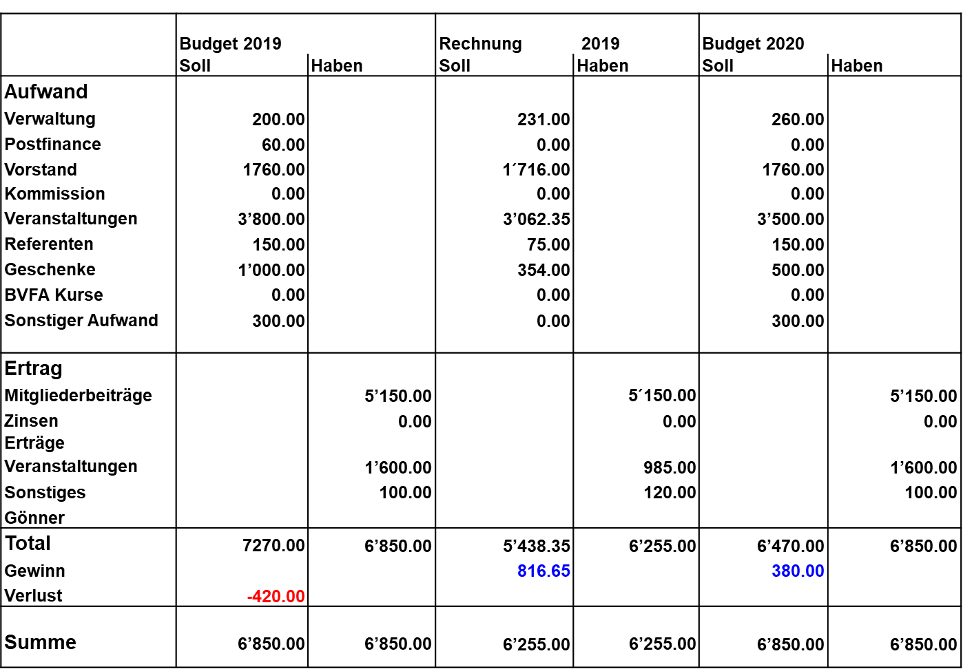  Das Budget 2020 wird von der Versammlung einstimmig angenommen.

10 | Mutationen und Ehrungen
10.1 | BFW KSA AG  Kdt. Stv. Selinger Dave, 6 Dienstjahre, davon 3 als Kdt. Stv.  Neu Kdt. Stv. Vogel Nico
10.2 | FW Gränichen  Kdt. Wiederkehr Thomas, 22 Dienstjahre, davon 8 als Kdt.  Neu Kdt. Schnell Simon
10.3 | FW Aarau  Kdt. Kuhn Thomas, 30 Dienstjahre, davon 1.75 als Kdt.  Kdt. Stv. Tschanz Martin, 28 Dienstjahre, davon 2.5 als Kdt. Stv.  Neu Kdt. Bürge David  Neu Kdt. Stv. Ott Pascal

11 | Anträge der Mitglieder
11.1 | Sind keine eingegangen.

12 | Umfrage und Diverses
12.1 | Keine Wortmeldungen. Der Präsident dankt allen Feuerwehren für die gute Zusammenarbeit. Dank an Vorstandsmitglieder.
12.2 | Dominik übergibt Patrick Nyffenegger eine Flasche Vieille Prune und bedankt sich für das Gastrecht und die Organisation der diesjährigen GV in Erlinsbach. Der Kaffee wurde von den Gemeinden Erlinsbach AG und Erlinsbach SO gesponsert, besten Dank dafür.
12.3 | Dominik schliesst die Versammlung um 20.00 Uhr.

Aarau Rohr, Januar 2020

Der Präsident: Die Aktuarin:

sig. Dominik Rohr sig. Sabrina Ingold

